23.3.2020 SJL 1.A

Obrázková abeceda – A, I, E, O, M

Spoj obrázky s písmenami, na ktoré sa obrázky začínajú. Obrázky si vyfarbi.

[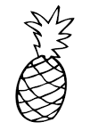](http://www.google.sk/url?url=http://www.i-creative.cz/category/sablony-a-omalovanky/page/38/&rct=j&frm=1&q=&esrc=s&sa=U&ei=aV8oVLTqM-PqyQPzkoKYDg&ved=0CBkQ9QEwAjhQ&usg=AFQjCNG6AWrM_agXcV6_re95ahQ-Yk5EJw) 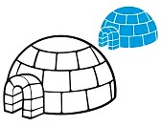

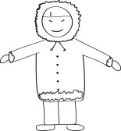 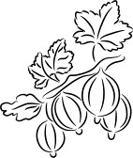 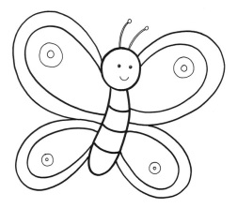 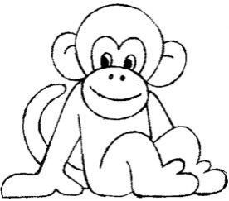 http://us.cdn2.123rf.com/168nwm/muuraa/muuraa1403/muuraa140300159/27295312-.jpg